**Отчет**

**об использовании в образовательных организациях информационно-методических материалов по противодействию терроризму и экстремизму**

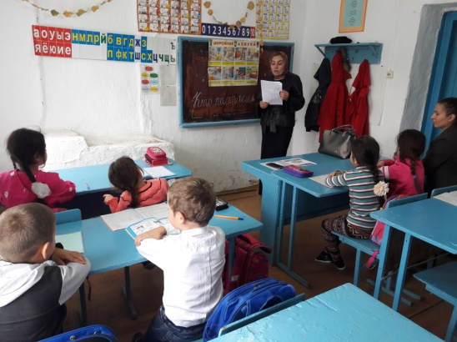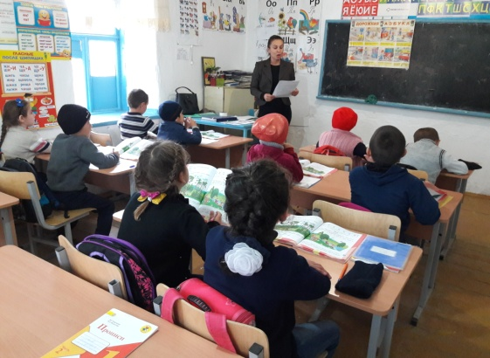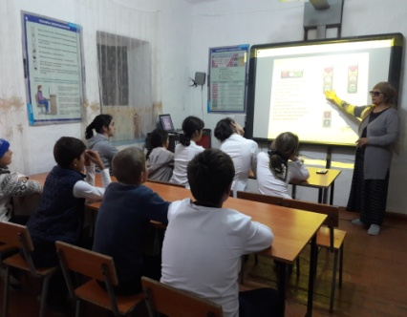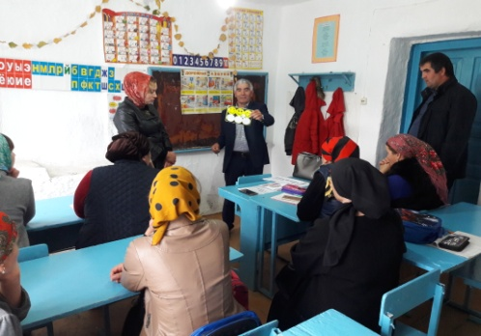

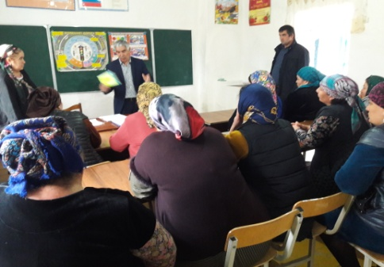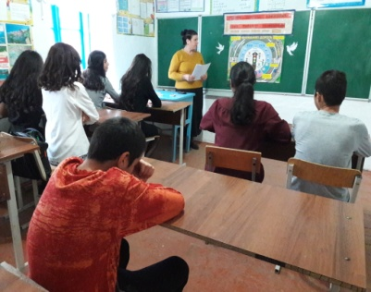

Обсуждение с родителями учащихся вопроса родительского контроля защиты от попадания под влияние радикальных сайтов использования учащимися – интернетом.

Размещение информации на сайте школы о проведении мероприятий по предупреждению детского терроризма «Внимание – дети!»